Звіт про виконання практичних завдань до лекцій з курсу Технології програмування на мові Python

Звіт до Теми №1
Функції та змінні
Під час виконання практичного завдання до Теми №1 було надано варіанти рішення до наступних задач:
Перетворення рядка
Необхідно рядок, що має вигляд "abcdefg123" перетворити наступним чином "321gfedcba", вважаючи сталою довжину рядку в 10 символів.
Хід виконання завдання:
Був створений код, який дозволяє виконати завдання
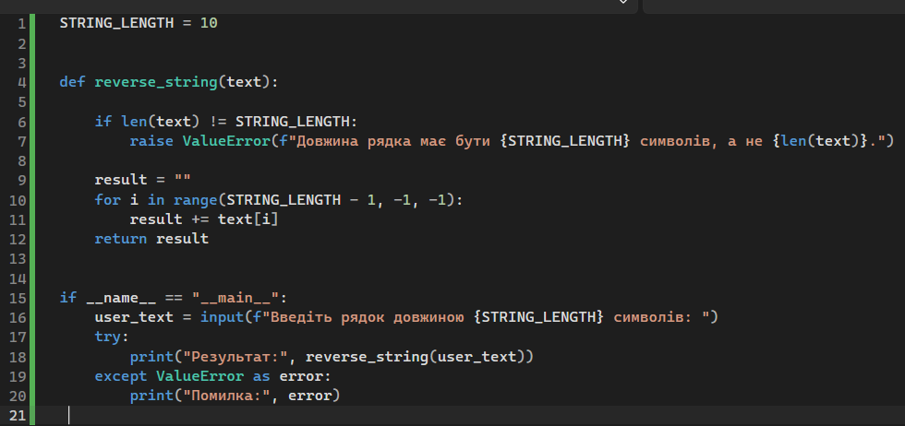

Результат виконання
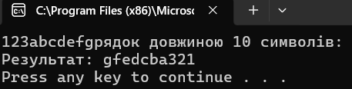
Текст програми:
STRING_LENGTH = 10 def reverse_string(text): if len(text) != STRING_LENGTH: raise ValueError(f"Довжина рядка має бути {STRING_LENGTH} символів, а не {len(text)}.") result = "" for i in range(STRING_LENGTH - 1, -1, -1): result += text[i] return result if __name__ == "__main__": user_text = input(f"Введіть рядок довжиною {STRING_LENGTH} символів: ") try: print("Результат:", reverse_string(user_text)) except ValueError as error: print("Помилка:", error)

Посилання на github:
https://github.com/DanychIllya/TP-KB-252-Danych
Знімок екрану з посилання на github:
